**PREWORK**

**SESIÓN 3**

**Objetivo:**

Reconocer qué es docker, qué es una base de datos y un gestor de BD. Además, reconocer qué es SQL y sus comando básicos.

**Instrucciones:**

Estudia los videos y recursos que se enlistan a continuación para aprender los conceptos necesarios para la sesión.

Las lecturas y videos te ayudarán a comprender de mejor manera los conceptos necesarios para la clase presencial.

En los videos se indica a partir de qué minuto debes visualizar para que aproveches mejor tu tiempo en el prework.

**Requerimientos para la sesión**

Para la clase presencial utilizarás “Docker” y “MySQL”. Si utilizas sistema WINDOWS es probable que tengas dificultades para descargar ambos programas. Para facilitar el trabajo de la clase presencial, utilizaremos una máquina virtual que contiene ambos programas, de esta forma no será necesario descargar Docker ni MySQL

Sigue las instrucciones que se enlistan a continuación para instalar la máquina virtual y que puedas trabajar los ejercicios de la clase.

1. Descarga Virtual Box desde el siguiente link. <https://www.virtualbox.org/>
2. Haz clic en el recuadro verde de descarga y posteriormente elige tu sistema operativo para iniciar la descarga
3. Haz clic en la pestañas “siguiente” hasta que se termine la instalación.
4. Si tienes dudas sobre cómo descargar Virtualbox, revisa el siguiente tutorial: <https://www.youtube.com/watch?v=9-ZGT6T65VA&t=271s>

**Descarga el archivo que se encuentra** [**en esta carpeta.**](https://drive.google.com/open?id=1ZTE1HuKGiZYIZHxDqJm8h-9xHHPN29Ok) **Pásalo a tu escritorio, lo utilizarás al final de este tutorial.**

**Después de descargar Virtualbox y el archivo anterior, sigue estos pasos:**

**Abre el programa Virtualbox**

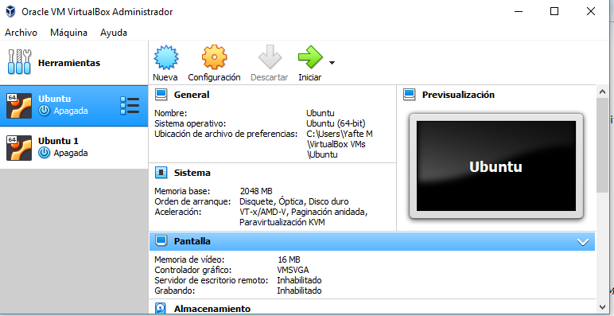

Haz clic en la pestaña “Archivo” y selecciona la opción **“Importar servicio virtualizado”**

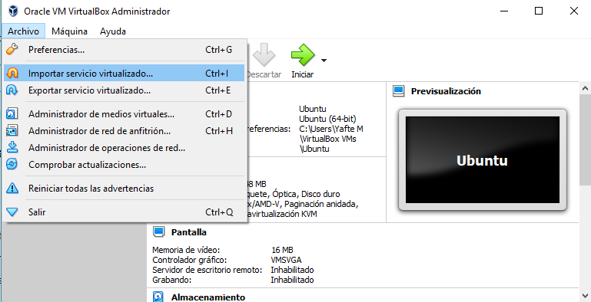

Selecciona el icono amarillo de carpeta, que se encuentra del lado derecho junto al recuadro de texto.

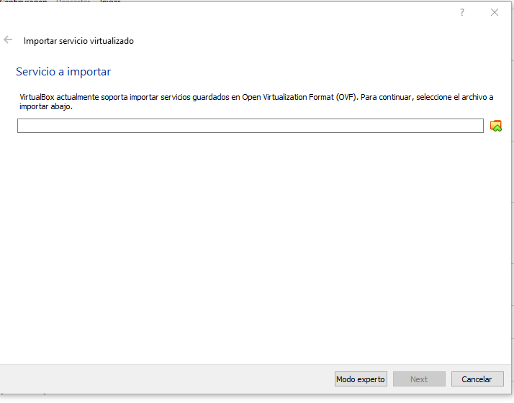

Te pedirá seleccionar el archivo que vas a importar. Importa el archivo **“ubuntu”** que descargaste anteriormente.

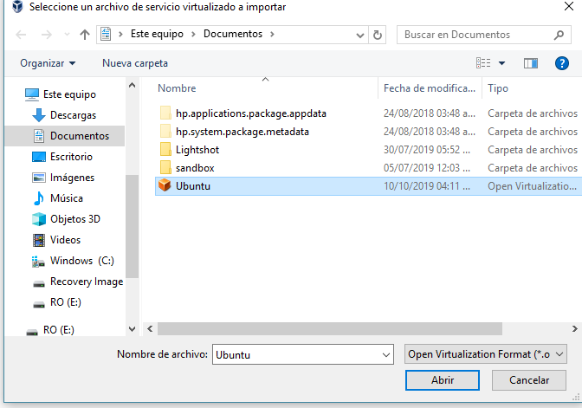

Haz clic en siguiente (“next)

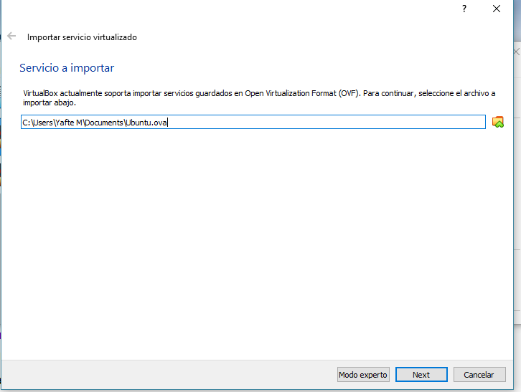

Y posteriormente haz clic en importar

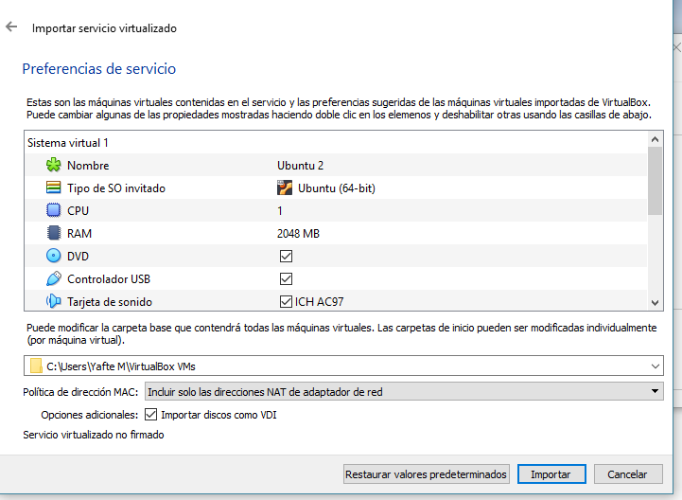

Empezará a importarse el archivo con los recursos necesarios para la sesión.

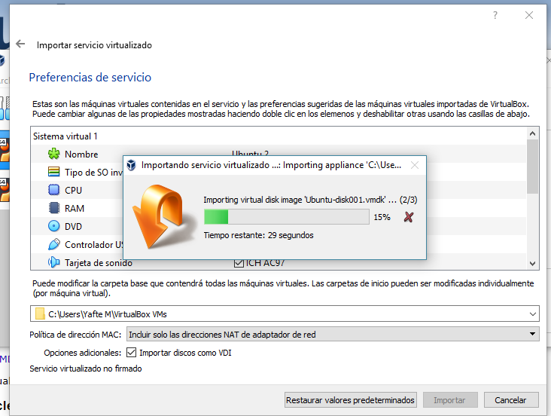

Listo, has finalizado la instalación de la máquina virtual para la clase presencial.

**¡Recuerda!, después de revisar el contenido responde el QUIZ.**

**Revisa el siguiente recurso, analiza qué es docker y cómo nos ayuda.**

* **Qué es docker (A partir del minuto 2:07) - Este recurso te ayudará a comprender qué es docker**

[**https://youtu.be/lZVJ2t5S2XA?list=PLrb1e2Mp6N_tXQryuDVzOq4SLQKqVv1uz&t=128**](https://youtu.be/lZVJ2t5S2XA?list=PLrb1e2Mp6N_tXQryuDVzOq4SLQKqVv1uz&t=128)

**Consulta los siguientes recursos, comprende que es una base de datos y un gestor de base de datos**

* Qué es una BD y un gestor de BD <https://www.youtube.com/watch?v=CBVp8sbo1w0>
* Cómo conectarte a una BD con workbench:

<https://www.youtube.com/watch?v=aA_qp6pqbPI>

Ingresa a los siguientes recursos, comprende que es SQL, reconoce los comandos básicos de SQL y cómo funcionan.

* Qué es SQL:

<https://www.youtube.com/watch?v=rMswGXhCKJA>

* Comandos básicos de SQL: <https://platzi.com/tutoriales/1272-sql-mysql/3748-comandos-basicos-sql/>